

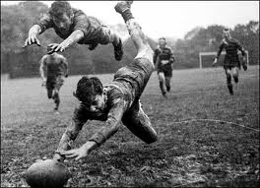

CALVISANO (BS) 02 MAGGIO 2012

INFORMAZIONI UTILI

I campi da gioco sono situati tutti presso il centro sportivo San Michele di Calvisano (Bs) Arrivando dall’autostrada A4 (uscita Brescia Est), prendere la tangenziale est (indicazioni Aeroporto) strada provinciale BS236 poi strada provinciale 37

SQUADRE PARTECIPANTI

PROVINCIA | CAT. A MASCHILE | CAT. A FEMMINILE | ALLIEVI | ALLIEVE
BERGAMO | I.C. SOLARI ALBINO | I.C. SOLARI ALBINO | I.S. PALEOCAPA | NON PRESENTE
BRESCIA | I.C. SENICI LUMEZZANE | I.C. TOBOLE CASAGLIA | I.S. MARCO POLO | NON PRESENTE
COMO | I.C. SEGANTINI ASSO | S.M. KENNEDY ALBAVILLA | NON PRESENTE | NON PRESENTE
CREMONA | S.M. G. PUERARI SOSPIRO | NON PRESENTE | I.S. PACIOLI | I.S. PACIOLI
LECCO |  | NON PRESENTE | NON PRESENTE | NON PRESENTE
LODI | I.C. OGNISSANTI CODOGNO | NON PRESENTE | I.I.S. A. CESARIS CASLPUSTERLENGO | NON PRESENTE
MANTOVA | IC PARAZZI VIADANA | I.C. SORDELLO DI GOITO | IS GONZAGA di CASTIGLIONE D/S | L.C. VIRGILIO MANTOVA
MILANO | I.C. MORO CERNUSCO | I.C. MORO CERNUSCO | L.S. CASIRAGHI CINISELLO B. | I.S. BELLISARIO INZAGO
MONZA E BRIANZA | I.C. VIMERCATE | I.C. VIMERCATE | I.S. MAPELLI MONZA | NON PRESENTE
PAVIA | I.C. LEONARDO DA VINCI PAVIA | I.C. LEONARDO DA VINCI PAVIA | L.S. COPERNICO PAVIA | NON PRESENTE
SONDRIO | NON PRESENTE | NON PRESENTE | I.S. BESTA SONDRIO | NON PRESENTE
VARESE | DANTE COCQUIO TREVISAGO | I.C. ZURETTI MASENZANA | ISIS NEWTON VARESE | NON PRESENTE

PROGRAMMA MANIFESTAZIONE

Ore 09.00: Arrivo comitive, consegna liste , controllo giocatori, ritiro gadget.
Ore 09.40: Inizio partite.
Ore 13.15: Fine torneo e premiazioni sul campo.
Ore 13.30: Terzo tempo.
Ore 14.00: Fine manifestazione.

Ricordiamo che:
- le strutture devono essere mantenute pulite (spogliatoi e campi) alla consegna delle liste verranno consegnati dei sacchetti per la raccolta dei rifiuti ( usiamoli!!!)
- errare è umano, gli arbitri nel giudizio, gli alunni nel gioco e gli insegnanti nelle scelte. Non contestiamo !!!! rispettiamo anche l’errore.
- Il terzo tempo è parte integrante della cultura del rugby, viviamolo condividendo con le altre scuole.
- Tutti gli operatori che collaborano nell’organizzazione, sono volontari dello sport, rispettiamo il loro lavoro.

CENTRO SPORTIVO SAN MICHELE CALVISANO

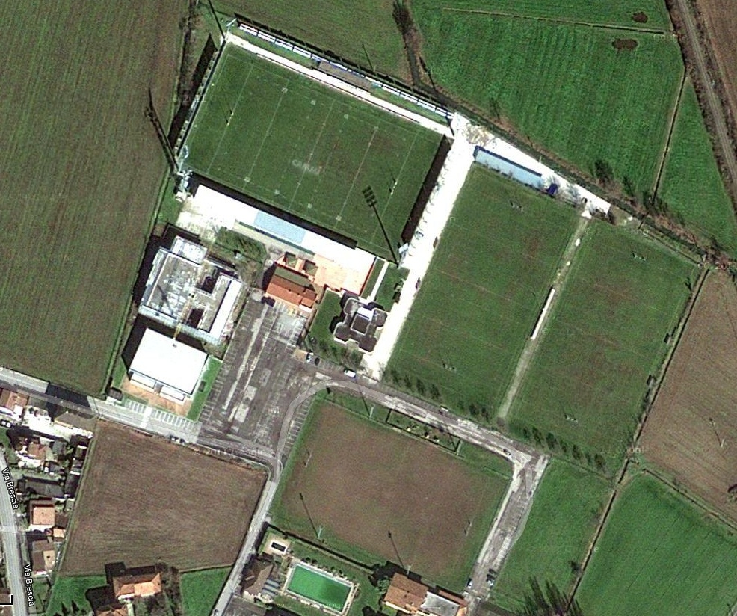
CAMPO
1 B
CAMPO
1 A

CAMPO
1 C

CAMPO 2 A

CAMPO 2 B

CAMPO 3 A

CAMPO 3 B

CAMPO 4 A

CAMPO 4 B
PARCHEGGIO BUS

SUDDIVISIONE CAMPI DA GIOCO

CATEGORIA A MASCHILE: CAMPI 2/A + 2/B + 3/A (1C)
CATEGORIA A FEMMINILE: CAMPI 1/A + 1/B
CATEGORIA ALLIEVI: CAMPI 4/A +4/B + 3/B
CATEGORIA ALLIEVE: CAMPI 1/C

Programma Gare CATEGORIA A MASCHILE:

11 squadre partecipanti SUDDIVISE IN 2 GIRONI DA 4 SQUADRE E 1 Da 3

Nella Prima Fase ogni squadra disputa 2/3 partite da 10’/15 IN TEMPO UNICO.
Alla vincente vengono assegnati 4 punti; alla perdente 0; in caso di pareggio ad ogni squadra verranno assegnati 2 punti; ogni squadra ha diritto a 1 punto di bonus quando realizza almeno 4 mete nello stesso incontro; la perdente ha diritto a 1 punto di bonus se contiene il passivo entro 1 meta di scarto.
Nella Seconda Fase le squadre quarte classificate dei gironi 1/3 giocano una partita di andata e ritorno valevole per il 10° e11° posto
Le terze classificate dei gironi 1,2,3 si affrontano in un triangolare da 10’ per partita in tempo unico, per il 7°/8° e 9° posto
Le seconde classificate dei gironi 1,2,3 si affrontano in un triangolare da 10’ per partita in tempo unico, per il 4°/5° e 7° posto
Le prime classificate accedono al girone finale da tre squadre con incontri da 10’ in tempo unico valevoli per il 1°(2° e 3° posto.

GIRONE 1 | BRESCIA | BERGAMO | LECCO | LODI
GIRONE 2 | MILANO | VARESE | CREMONA
GIRONE 3 | MANTOVA | COMO | PAVIA | MONZA B.

PRIMA FASE

GIRONE 1

ORA | CAMPO | INCONTRI |  | RISULTATO
09,45 | 3/A | BRESCIA | LODI | 4 -0
10.00 | 3/A | BERGAMO | LECCO | 3 – 2
10.15 | 3/A | BRESCIA | LECCO | 1 – 2
10.30 | 3/A | BERGAMO | LODI | 4 – 0
10.45 | 3/A | BRESCIA | BERGAMO | 3 -2
11.00 | 3/A | LECCO | LODI | 6 - 1

GIRONE 3

ORA | CAMPO | INCONTRI |  | RISULTATO
09,45 | 2/A | MANTOVA | MONZA B. | 7 – 0
10.00 | 2/A | PAVIA | COMO | 1 -1
10.15 | 2/A | MANTOVA | PAVIA | 1 - 1
10.30 | 2/A | COMO | MONZA B. | 2 – 0
10.45 | 2/A | MANTOVA | COMO | 5 - 0
11.00 | 2/A | PAVIA | MONZA | 6 - 1

GIRONE 2

ORA | CAMPO | INCONTRI |  | RISULTATO
10.00 | 2/B | MILANO | CREMONA | 8 - 1
10.20 | 2/B | VARESE | CREMONA | 5 – 1
10.40 | 2/B | VARESE | MILANO | 4 - 4

Classifica Girone 1
Posizione | SQUADRA | PUNTI | METE FATTE | METE SUBITE
1 | LECCO | 10 | 10 | 5
2 | BERGAMO | 10 | 9 | 5
3 | BRSCIA | 10 | 8 | 4
4 | LODI | 0 | 1 | 14

Classifica Girone 2
Posizione | SQUADRA | PUNTI | METE FATTE | METE SUBITE
1 | MILANO | 7 | 12 | 5
2 | VARESE | 7 | 9 | 5
3 | CREMONA | 0 | 2 | 13

Classifica Girone 3
Posizione | SQUADRA | PUNTI | METE FATTE | METE SUBITE
1 | MANTOVA | 12 | 13 | 1
2 | PAVIA | 9 | 8 | 3
3 | COMO | 6 | 3 | 6
4 | MONZA B | 0 | 1 | 15

SECONDA FASE

Finale 10°/11° posto
ORA | CAMPO | INCONTRI |  | RISULTATO
11.30 | 1/C | MONZA | LODI | 2 – 1
11.50 | 1/C | LODI | MONZA | 4 – 3

Girone 7°/9° posto
ORA | CAMPO | INCONTRI |  | RISULTATO
11.30 | 2/A | BRSCIA | COMO | 2 – 0
11.45 | 2/A | CREMONA | COMO | 0 -2
12.00 | 2/A | CREMONA | BRESCIA | 0 - 4

Girone 4°/6° posto

ORA | CAMPO | INCONTRI |  | RISULTATO
11.30 | 2/B | BERGAMO | PAVIA | 8 – 0
11.45 | 2/B | VARESE | PAVIA | 2 – 1
12.00 | 2/B | VARESE | BERGAMO | 1 - 4

Girone 1°/3° posto

ORA | CAMPO | INCONTRI |  | RISULTATO
11.30 | 3/A | LECCO | MANTOVA | 2 – 3
11.45 | 3/A | MILANO | LECCO | 3 – 4
12.00 | 3/A | MILANO | MANTOVA | 2 - 3

Classifica FINALE 10°11° POSTO
Posizione | SQUADRA | PUNTI | METE FATTE | METE SUBITE
1 | LODI | 6 | 5 | 5
2 | MONZA | 5 | 5 | 5

Classifica GIRONE 7°/9° POSTO
Posizione | SQUADRA | PUNTI | METE FATTE | METE SUBITE
1 | BRESCIA | 9 | 6 | 0
2 | COMO | 4 | 2 | 2
3 | CREMONA | 0 | 0 | 6

Classifica GIRONE 4°/6° POSTO
Posizione | SQUADRA | PUNTI | METE FATTE | METE SUBITE
1 | BERGAMO | 10 | 12 | 1
2 | VARESE | 4 | 3 | 5
3 | PAVIA | 1 | 1 | 10

Classifica GIRONE 1°/3° POSTO
Posizione | SQUADRA | PUNTI | METE FATTE | METE SUBITE
1 | MANTOVA | 8 | 6 | 4
2 | LECCO | 6 | 6 | 6
3 | MILANO | 2 | 5 | 7

CLASSIFICA FINALE
POSIZIONE | SCUOLA
1 | MANTOVA
2 | LECCO
3 | MILANO
4 | BERGAMO
5 | VARESE
6 | PAVIA
7 | BRESCIA
8 | COMO
9 | CREMONA
10 | LODI
11 | MONZA

PROGRAMMA GARE CATEGORIA A FEMMINILE

7 squadre partecipanti in girone unico.

ogni squadra disputa 6 partite da 8 minuti tempo unico
Alla vincente vengono assegnati 4 punti; alla perdente 0; in caso di pareggio ad ogni squadra verranno assegnati 2 punti; ogni squadra ha diritto a 1 punto di bonus quando realizza almeno 4 mete nello stesso incontro; la perdente ha diritto a 1 punto di bonus se contiene il passivo entro 1 meta di scarto.

Orario | Campo 1/A | RISULTATO | Campo 1/B | RISULTATO
10.10 | MILANO – MANTOVA | 0 - 2 | COMO – VARESE | 4 - 1
10.20 | BRESCIA – PAVIA | 3 - 2 | MONZA B. – VARESE | 2 - 2
10.30 | MILANO – COMO | 2- 4 | BRESCIA – MANTOVA | 0 - 3
10.40 | PAVIA – MONZA B. | 5 - 0 | MANTOVA – VARESE | 4- 2
10.50 | MONZA B. – BRESCIA | 0 – 5 | COMO – PAVIA | 4 – 3
11.00 | VARESE – MILANO | 0 – 2 | MANTOVA – COMO | 3 – 2
11.10 | MILANO – MONZA B. | 3 – 2 | BRESCIA – VARESE | 3 -1
11.20 | COMO – BRESCIA | 4 – 1 | MANTOVA – PAVIA | 4 - 1
11.30 | BRESCIA – MILANO | 3 – 0 | MONZA B. – MANTOVA | 1 - 7
11.40 | MILANO - PAVIA | 0 – 5 | COMO – MONZA B. | 8 - 0
11.50 | PAVIA – VARESE | 5 - 0

Classifica Girone 1
Posizione | SQUADRA | PUNTI | METE FATTE | METE SUBITE
1 | MANTOVA | 27 | 23 | 6
2 | COMO | 25 | 26 | 10
3 | BRESCIA | 17 | 12 | 10
4 | PAVIA | 17 | 16 | 10
5 | MILANO | 8 | 7 | 15
6 | MONZA B. | 3 | 5 | 25
7 | VARESE | 2 | 6 | 20

Programma Gare CATEGORIA ALLIEVI:

9 squadre partecipanti SUDDIVISE IN 3 GIRONI DA 3 SQUADRE.

Nella PRIMA FASE ogni squadra disputa 2 partite da 15’ IN TEMPO UNICO.
Alla vincente vengono assegnati 4 punti; alla perdente 0; in caso di pareggio ad ogni squadra verranno assegnati 2 punti; ogni squadra ha diritto a 1 punto di bonus quando realizza almeno 4 mete nello stesso incontro; la perdente ha diritto a 1 punto di bonus se contiene il passivo entro 1 meta di scarto.

nella SECONDA FASE si effettuano 3 gironi da tre squadre ciascuno in merito alla classifica del primo girone.
Le terze classificate dei gironi 1,2,3 si affrontano in un triangolare da 15’ per partita in tempo unico, per il 7°- 8° e 9° posto
Le seconde classificate dei gironi 1,2,3 si affrontano in un triangolare da 10’ per partita in tempo unico, per il 4°- 5° e 7° posto
Le prime classificate accedono al girone finale da tre squadre con incontri da 10’ in tempo unico valevoli per il 1°- 2° e 3° posto

GIRONE 1 | BRESCIA | VARESE | LODI
GIRONE 2 | MILANO | MONZA E B. | BERGAMO
GIRONE 3 | MANTOVA | SONDRIO | CREMONA

PRIMA FASE

GIRONE 1
ORA | CAMPO | INCONTRI |  | RISULTATO
09,50 | 4/A | BRESCIA | LODI | 7 - 1
10.10 | 4/A | VARESE | LODI | 5 -4
10.30 | 4/A | VARESE | BRESCIA | 1 - 3

GIRONE 2
ORA | CAMPO | INCONTRI |  | RISULTATO
09,50 | 4/B | MILANO | BERGAMO | 3 - 1
10.10 | 4/B | MONZA E B. | BERGAMO | 5 - 1
10.30 | 4/B | MONZA E B. | MILANO | 7 - 2

GIRONE 3
ORA | CAMPO | INCONTRI |  | RISULTATO
09,50 | 3/B | MANTOVA | CREMONA | 2 - 6
10.10 | 3/B | SONDRIO | MANTOVA | 9 - 0
10.30 | 3/B | SONDRIO | CREMONA | 3 - 3

Classifica Girone 1
Posizione | SQUADRA | PUNTI | METE FATTE | METE SUBITE
1 | BRESCIA | 9 | 8 | 2
2 | VARESE | 5 | 6 | 7
3 | LODI | 1 | 5 | 12

Classifica Girone 2
Posizione | SQUADRA | PUNTI | METE FATTE | METE SUBITE
1 | MONZA | 10 | 12 | 3
2 | MILANO | 4 | 5 | 8
3 | BERGAMO | 0 | 2 | 8

Classifica Girone 3
Posizione | SQUADRA | PUNTI | METE FATTE | METE SUBITE
1 | SONDRIO | 7 | 12 | 3
2 | CREMONA | 7 | 9 | 5
3 | MANTOVA | 0 | 2 | 15
SECONDA FASE

GIRONE 7°/9° POSTO
ORA | CAMPO | INCONTRI |  | RISULTATO
11.00 | 4/A | LODI | BERGAMO | 2 - 3
11.20 | 4/A | MANTOVA | LODI | 4 - 3
11.40 | 4/A | MANTOVA | BERGAMO | 1 - 7

GIRONE 4°/6° POSTO
ORA | CAMPO | INCONTRI |  | RISULTATO
11.00 | 4/B | VARESE | MILANO | 3 -5
11.20 | 4/B | CREMONA | VARESE | 3 – 1
11.40 | 4/B | CREMONA | MILANO | 6 - 1

GIRONE 1°/3° POSTO
ORA | CAMPO | INCONTRI |  | RISULTATO
11.00 | 3/B | BRESCIA | MONZA | 2 – 6
11.20 | 3/B | SONDRIO | BRESCIA | 9 - 1
11.40 | 3/B | SONDRIO | MONZA | 5 - 2

Classifica Girone 7°/9° posto
Posizione | SQUADRA | PUNTI | METE FATTE | METE SUBITE
1 | BERGAMO | 9 | 10 | 3
2 | MANTOVA | 5 | 5 | 10
3 | LODI | 2 | 5 | 7

Classifica Girone 4°/6° posto
Posizione | SQUADRA | PUNTI | METE FATTE | METE SUBITE
1 | CREMONA | 9 | 9 | 2
2 | MILANO | 5 | 6 | 9
3 | VARESE | 0 | 4 | 6

Classifica Girone 1°/3° posto
Posizione | SQUADRA | PUNTI | METE FATTE | METE SUBITE
1 | SONDRIO | 10 | 14 | 3
2 | MONZA | 5 | 8 | 7
3 | BRESCIA | 0 | 3 | 15

CLASSIFICA FINALE
POSIZIONE | SCUOLA
1 | SONDRIO
2 | MONZA
3 | BRESCIA
4 | CREMONA
5 | MILANO
6 | VARESE
7 | BERGAMO
8 | MANTOVA
9 | LODI
10 | PAVIA (NON PRESENTE)

Programma Gare CATEGORIA ALLIEVE:

3 squadre partecipanti divise in UN girone unico

ogni squadra disputa 2 partite da 20’ IN due tempi da 10 minuti l’uno.
Alla vincente vengono assegnati 4 punti; alla perdente 0; in caso di pareggio ad ogni squadra verranno assegnati 2 punti; ogni squadra ha diritto a 1 punto di bonus quando realizza almeno 4 mete nello stesso incontro; la perdente ha diritto a 1 punto di bonus se contiene il passivo entro 1 meta di scarto.

ORA | 1/C |  | RISULTATO
09.30 | MILANO | CREMONA | 2 -2
10.00 | MANTOVA | MILANO | 6 – 1
10.30 | MANTOVA | CREMONA | 5 - 3

CLASSIFICA FINALE
Posizione | SQUADRA | PUNTI | METE FATTE | METE SUBITE
1 | MANTOVA | 10 | 11 | 4
2 | CREMONA | 2 | 5 | 7
3 | MILANO | 2 | 3 | 8

